ВНИМАНИЕ!!! Не устанавливайте прошивку для DIR-300/NRU аппаратных ревизий В1, В2, В3 в маршрутизатор DIR-300/NRU аппаратной ревизии В5. Это приводит к неработоспособности роутера. Восстановление устройства возможно только в сервисном центре на платной основе.
Перед процедурой обновления прошивки необходимо выяснить аппаратную ревизию (H/W) Вашего устройства.
Для того, чтобы правильно определить аппаратную ревизию модема посмотрите на этикетку, расположенную на нижней стороне устройства. Найдите на ней строку, которая начинается на "H/W Ver.:". Следующие буква и цифра указывают на аппаратную ревизию.
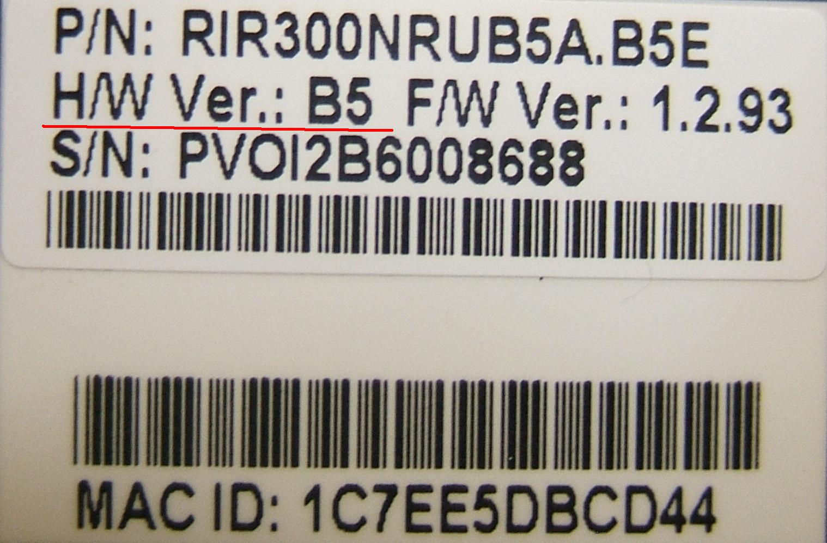
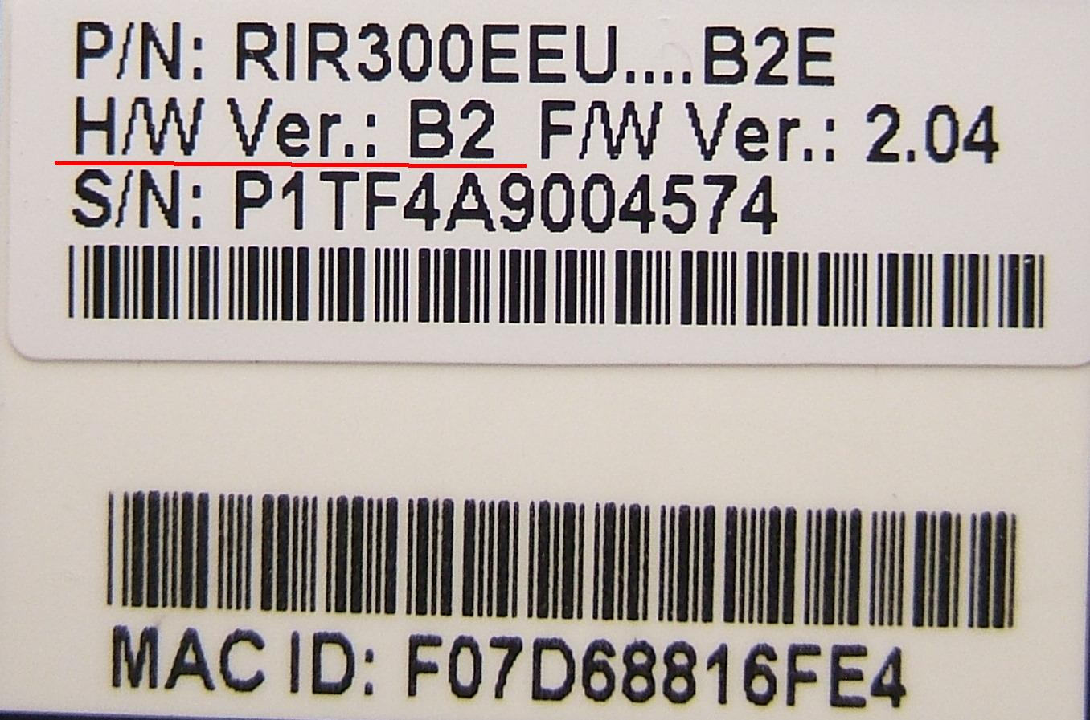

Прошивки для DIR-300/NRU ревизий В1, В2, В3 выложены по ссылке
ftp://ftp.dlink.ru/pub/Router/DIR-300_NRU/Firmware/
Прошивки для DIR-300/NRU ревизии В5 и B6 выложены по ссылке
ftp://ftp.dlink.ru/pub/Router/DIR-300_NRU/Firmware/B5_B6

Для обновления прошивки необходимо подключиться к роутеру через порт Ethernet.
Перепрошивка по Wi-Fi может привести к неработоспособности роутера.

Рекомендованные для перепрошивки браузеры: Internet Explorer и Mozilla Firefox.
Инструкция по перепрошивке
http://dlink.ru/ru/faq/68/274.html

